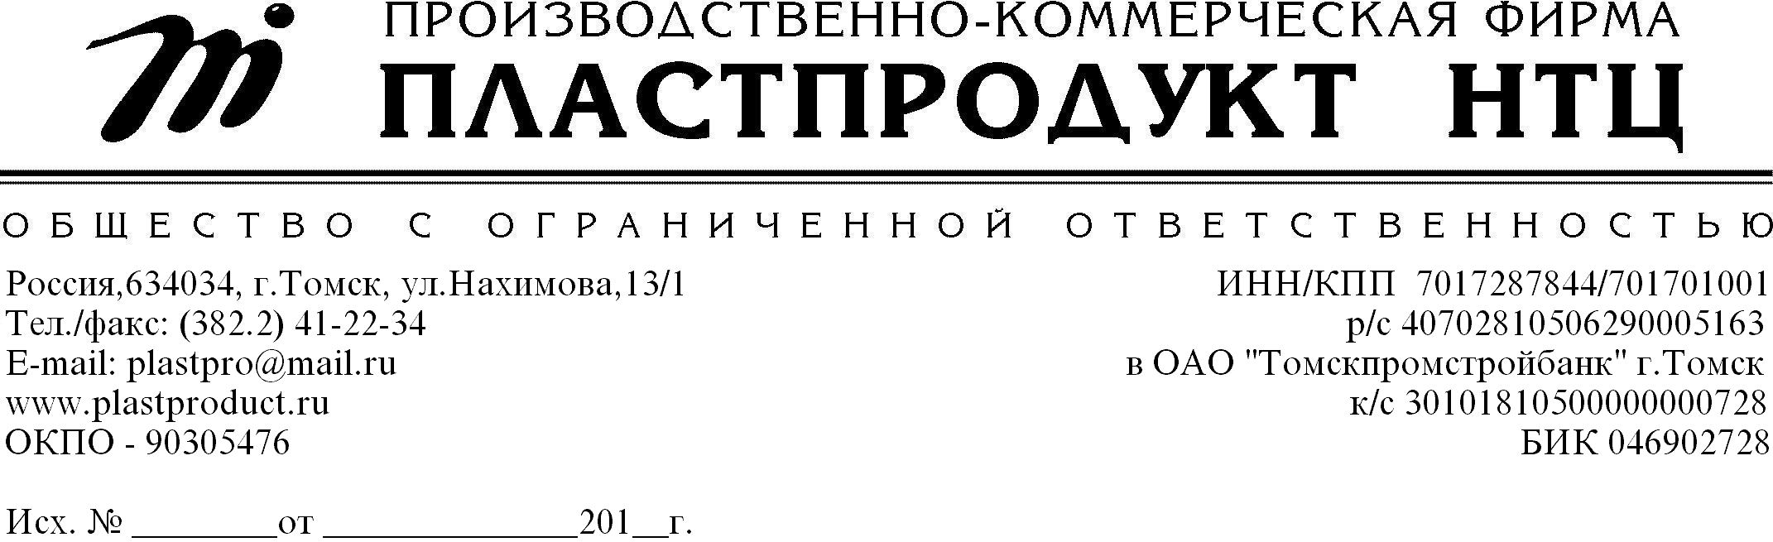

ООО «Пластпродукт НТЦ» с 1992г. успешно работает на Российском рынке

производителей композиционных материалов и зарекомендовало себя как

надежный, проверенный временем поставщик.

Предлагаем поставить в Ваш адрес продукцию собственного производства:

- **Самозатухающий полипропилен м. 22-01-5С** по цене 129,8 руб/кг.

- **Морозостойкий полипропилен м. МПП 15-06** по цене 69 руб/кг.

- **Полиэтиленовый концентрат техуглерода м.КТУ158-30**

(содержание сажи 30 масс.%) по цене 79,8 руб/кг.

- **Тальконаполненный полипропилен м.Т-20** по цене 79 руб/кг,

м.**Т-40** по цене 75 руб/кг.

Цены указаны с учётом НДС 18% в г.Томске

Наша **компания** также **занимается разработкой и производством** новых

полимерных **композиционных материалов** с заданными свойствами **по**

**требованию Заказчика**.

Для ознакомления с полным перечнем выпускаемой

нашей компанией продукцией, приглашаем Вас посетить наш сайт:

www.plastproduct.ru

В случае Вашей заинтересованности просим направлять заявки на

E-mail: [plastpro@mail.ru](mailto:plastpro@mail.ru)

Связаться с нами можно также по тел./факсу (382.2) 412234.